Практические задания
«Кодирование информации»

Задание 1. Дана кодовая таблица флажковой азбуки
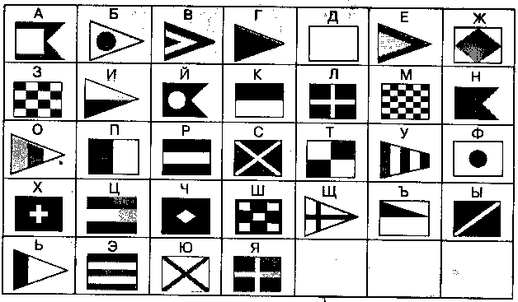
Старший помощник Лом сдаёт экзамен капитану Врунгелю. Помогите ему прочитать следующие слова и попытайтесь объяснить их значение.
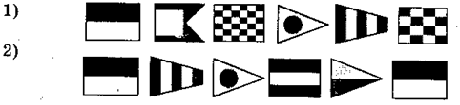

Задание 2. Старший помощник лом оказался старательным учеником. Чтобы порадовать капитана Врунгеля, он выучил морскую семафорную азбуку ,в которой каждая буква кодируется определённым положением рук с флажками.

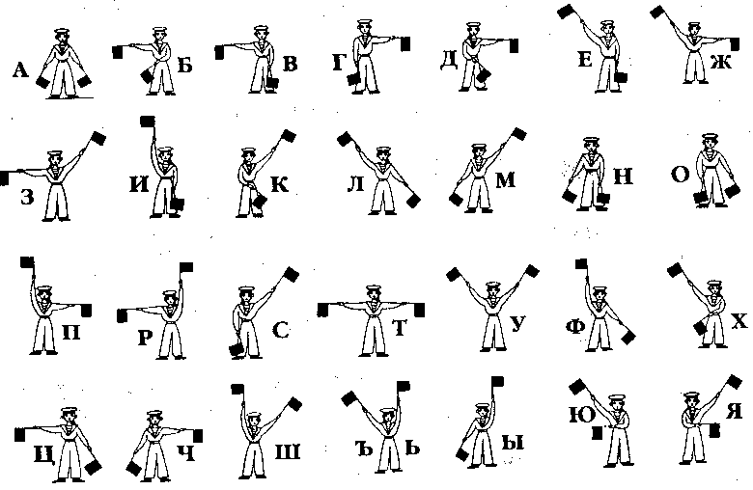
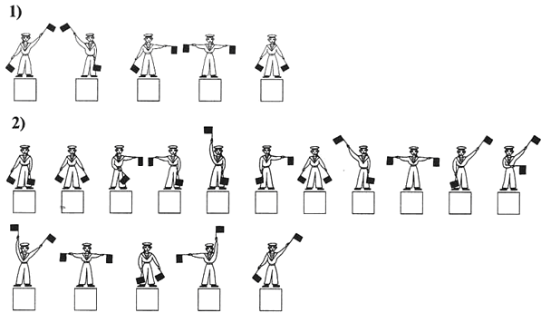
Задание 3. Дана кодовая таблица азбуки Морзе:
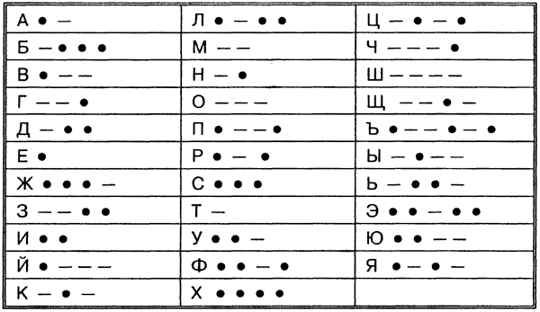
Расшифруйте следующие записи.
Задание 4. Используя код Цезаря, декодируй слово «екэкёь».
Каждая буква исходного текста заменяется третьей после неё буквой в алфавите русского языка, который считается записанным по кругу. Ответ______________________

